KOCHANE DZIECI, DRODZY RODZICE
Poniższe formy aktywności są propozycjami nauki i zabawy z dziećmi.
Zachęcam do ich realizacji.
Podczas całego okresu kwarantanny proszę o kształtowanie u dzieci czynności samoobsługowych i rozwijanie motoryki małej:poprawne trzymanie narzędzi piśmienniczych, malowanie, tworzenie i lepienie mas plastycznych, nawlekanie koralików lub makaronu na sznurek, wycinanie nożyczkami (poprawne trzymanie nożyczek, cięcie po wyznaczonej linii).

Temat główny:Witaj wiosno!
- Wiosenne pączki
- Maszeruje wiosna. Zabawa ruchowa przy piosence. Ilustrowanie ruchem treści utworu.
(link:https://www.youtube.com/watch?v=yNLqW1kp9Pw)
- Słuchanie wiersza.
Joanna Kulmowska
Kotki marcowe
Na wierzbie
nad samym rowem-
srebrne kotki marcowe.
Na deszczu i na słocie
srebrnieją im futra kocie.
Plucha i zawierucha.
Nie ma mamy, co wyliże brzuch do sucha.
Ale kotki marcowe nie piszczą.
Huśtają się na gałązkach.
Mruczą:
- Nareszcie wiosna!
I sierść mają coraz bardziej srebrzystrzą.
- Rozmowa na temat treści wiersza. Dziecko odpowiada na pytania: O czym jest wiersz?, O jakich kotkach była mowa w wierszu?, Jaki kolor mają kotki na wierzbie?, Czy wiesz, jak inaczej można nazwać te kotki?
- Oglądanie gałązek wierzbowych lub ich ilustracji. Określanie ich wielkości, koloru, wrażeń dotykowych. Liczenie, ile bazi znajduje się na jednej gałązce.
- Praca plastyczno-techniczna ″Bazie″. Wykonanie gałązki z baziami. Naklejanie kulek z waty na rysunek gałązek. (Ilustracja patrz niżej, str.2)

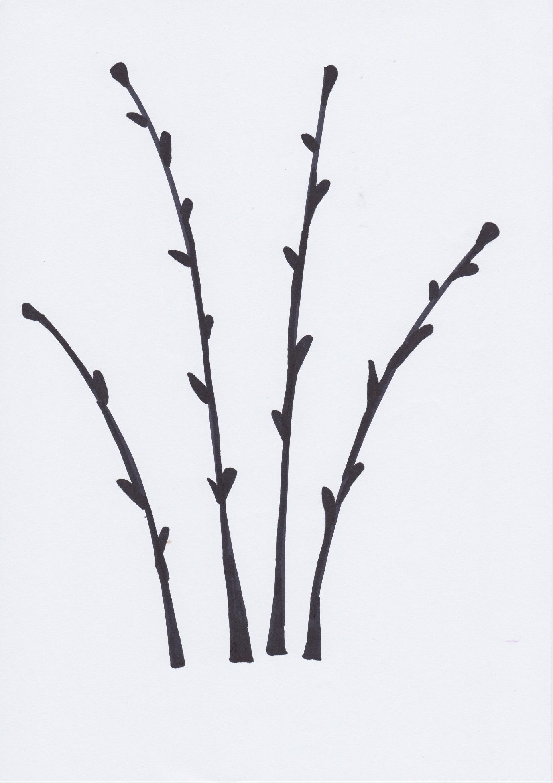

- Witamy powracające ptaki.
- Maszeruje wiosna. Zabawa ruchowa przy piosence. Ilustrowanie ruchem treści utworu.
(link:https://www.youtube.com/watch?v=yNLqW1kp9Pw)
- Słuchanie wiersza. Podczas czytania należy zaprezentować dziecku ilustracje ptaków, o których mowa jest w wierszu.

Ewa Szelburg- Zarębina
Wiosna idzie
Przyleciały skowroneczki
z radosną nowiną,
zaśpiewały, zawołały
- Idzie wiosna! Wiosna idzie!
Śniegi w polu giną!

Przyleciały bocianiska
w bielutkich kapotach,
klekotały, ogłaszały
na wysokich płotach:
- Idzie wiosna! Wiosna idzie!
Po łąkach, po błotach!

Przyleciały jaskółeczki
kołem, kołujące,
figlowały, świergotały
radośnie krzyczące:
- Idzie wiosna! Wiosna idzie!
Prowadzi ją słońce.

- Rozmowa na temat treści wiersza. Dziecko odpowiada na pytania: Jakie ptaki występowały w wierszu?, Co robiły te ptaki?, Kto przyprowadził wiosnę? Dziecko ogląda zdjęcia ptaków zwiastujących wiosnę, omawia ich wygląd.
- ″Co to za ptak″- zabawa słuchowa połączona z analizą sylabową. Dziecko uważnie słucha nagranych głosów ptasich. Nazwę ptaka mówi, sylabizując.
Linki do nagrań ptasich głosów:
skowronek: https://www.youtube.com/watch?v=X1X_UVQN1u0
bocian: https://www.youtube.com/watch?v=tRyKgzMtCfY
jaskółka: https://www.youtube.com/watch?v=CbU3xzIyKTo
- ″Ptasie zagadki″- rozwiązywanie zagadek o ptakach E. Stadtmuller i Z. Dmitrocy. Dziecko rozwiązuje zagadki, wskazuję zdjęcie przedstawiające odpowiednie ptaki.
Elegantką jest wśród ptaków,
bo ciągle fruwa we fraku.
Zwiastuje koniec zimy,
choć ″pierwsza wiosny nie czyni″.
(jaskółka)
Ten wspaniały śpiewak
Zrywa się o świcie,
Żeby ludziom w polu
Uprzyjemniać życie.
(skowronek)

Przyleciał z Afryki
z wesołym klekotem:
- Witajcie kochani,
już jestem z powrotem.
(bocian)
- ″Gniazdo″- praca plastyczna. Dziecko maluje papierowy talerzyk (można wykorzystać wycięte z papieru koło) brązową farbą. Następnie nakleja paski brystolu w różnych odcieniach brązu. Na koniec może wypełnić gniazdka wełną drzewną i położyć jajeczka lub gotowe ptaszki.

- Pierwsze kwiaty.
- Maszeruje wiosna. Zabawa ruchowa przy piosence. Ilustrowanie ruchem treści utworu.
(link:https://www.youtube.com/watch?v=yNLqW1kp9Pw)
- A tulipan śpi- uważne słuchanie wiersza D. Gellner.
Dorota Gellner
A tulipan śpi
DZIECKO: Idą, idą ciepłe dni, a tulipan śpi.
Słońce siadło na parkanie
A tulipan śpi.
Słychać wkoło deszczu granie.
DESZCZ: Wstawaj, wstawaj tulipanie!
Dam ci krople trzy.
DZIECKO: Staną dziadek na ścieżce.
DZIADEK: Tulipanie, śpisz jeszcze?
Postawię na grządce budzik,
może wtedy się obudzisz?
TULIPAN: Kto to dzwoni?
Kto mnie woła?
O, jak ciepło dookoła!
Patrzcie, liście mam zielone!
DZIECKO: I na głowie masz koronę!
TULIPAN: A tak mało brakowało,
żebym przespał wiosnę całą!
- Dziecko odpowiada na pytania: O jakim kwiatku była mowa?, Kto rozmawiał z tulipanem?, Co obudziło tulipana?, Jakiego koloru miał liście?, Co tulipan miał na głowie?
- Tulipan- ćwiczenie grafomotoryczne. Rysowanie tulipana po wyznaczonym śladzie.
(Link: http://www.cauchy.pl/kolorowanki-1/rysowanie-edukacyjne-dla-dzieci/tulipany/ )
- Tulipan- praca plastyczna. Wypełnianie konturu wcześniej narysowanego tulipana w dowolny sposób (kredkami, farbami, plasteliną, kulkami z bibuły, kawałkami kolorowego papieru.

- Witaj wiosno
- Maszeruje wiosna. Zabawa ruchowa przy piosence. Ilustrowanie ruchem treści utworu.
(link:https://www.youtube.com/watch?v=yNLqW1kp9Pw)
- ″Jak kiedyś ludzie wyganiali zimę?″ rozmowa na temat tradycji topienia marzanny.
Link do historii o topieniu marzanny : https://www.mjakmama24.pl/mama/imprezy/marzanna-skad-wzielo-topienie-marzanny-aa-Jeux-p3Yv-kg2J.html
- Marzanna- układanie historyjki obrazkowej. (patrz poniżej, str. 6)
- Znajdź różnice- odnajdywanie trzech różnic na obrazkach. ( patrz niżej, str.7)
- Portret Wiosny- słuchanie wiersza D. Gellner.
Dorota Gellner
Portret Wiosny
Oto Wiosna na obrazku.
Grzeje uszy
w słońca blasku.
Kwiat jej zakwitł
na sukience
i na nosie,
i na ręce.
Szpak jej w bucie
gniazdo uwił,
choć o gnieździe
nic nie mówił.
A na palcu siadł skowronek
i wygląda
jak pierścionek.
- ″Suknia Wiosny″- praca plastyczna. Dziecko ozdabia różnymi materiałami plastycznymi suknie na ilustracji, dokleja włosy z włóczki, uzupełnia obrazek- dorysowuje części twarzy. (Ilustracja patrz niżej, str. 8)

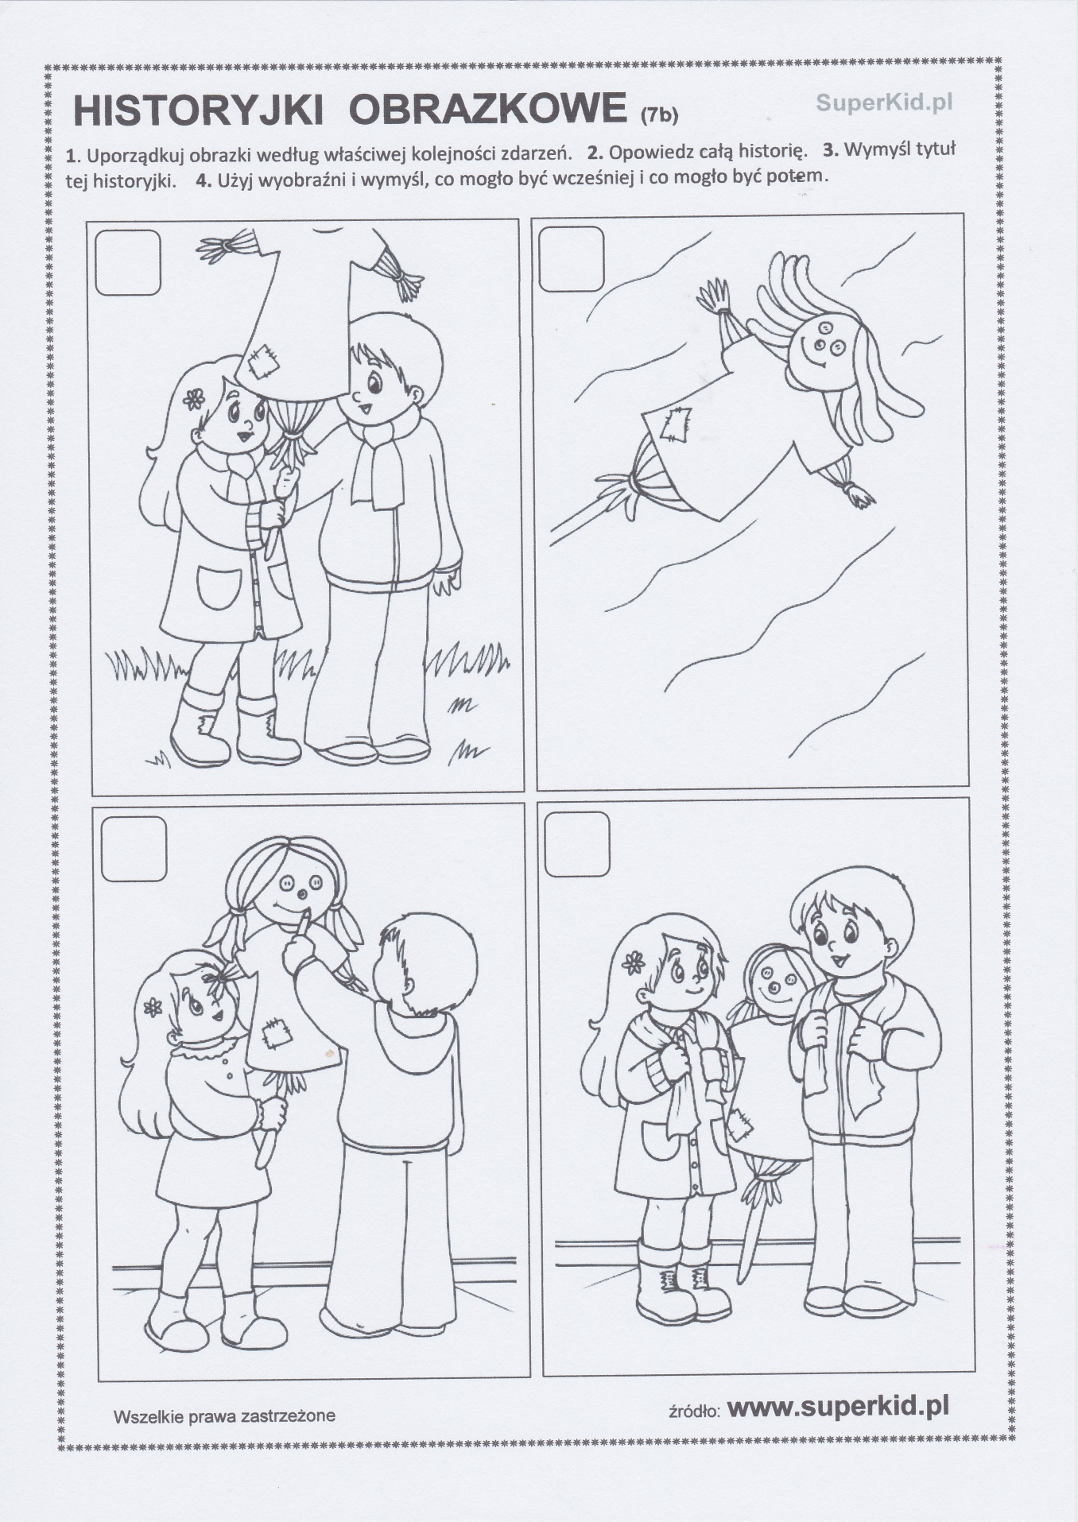

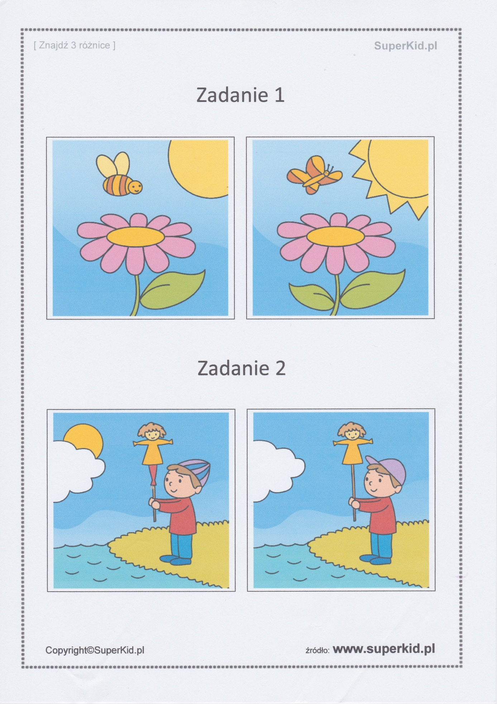

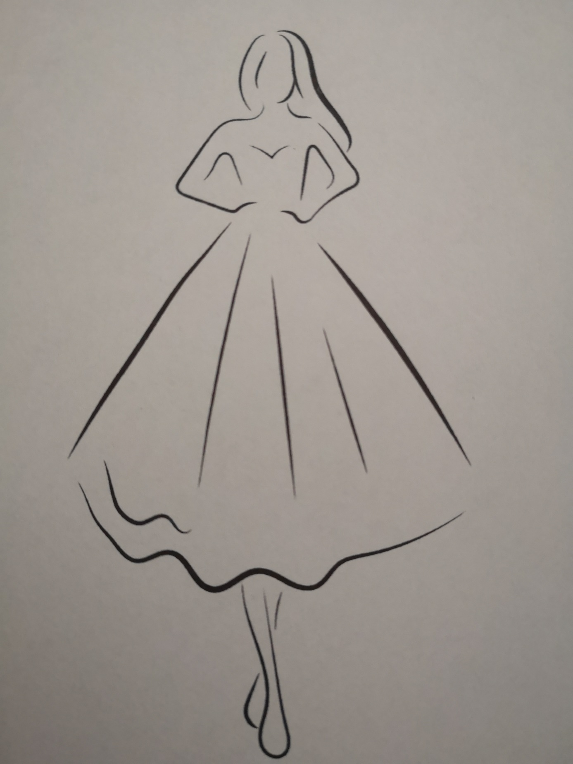

- Zdrowie na wiosnę.
- Maszeruje wiosna. Zabawa ruchowa przy piosence. Ilustrowanie ruchem treści utworu.
(link:https://www.youtube.com/watch?v=yNLqW1kp9Pw)
- ″Jak to wiosną bywa″- profilaktyka logopedyczna. Dziecko wykonuje ćwiczenia narządów artykulacyjnych. Rodzic wymieni zwiastuny wiosny, a dziecko wykonuje określoną czynność: Słońce- uśmiecha się
Chmury- nadyma policzki
Wiatr- wciąga powietrze nosem, wydycha ustami
Budzące się niedźwiedzie- ziewa, rozciągając się
Kapiąca woda z sopli- kląska
- Szczypiorek- słuchanie wiersza D. Gellnerowej
Danuta Gellnerowa
Szczypiorek
Włożyłam do ziemi cebulę
w zeszły wtorek,
teraz mam w doniczce zielony szczypiorek.
Jeżeli przyjdziecie do mnie mili goście,
to mnie o szczypiorek zielony proście.
- Sadzenie cebuli w doniczce z ziemią w celu wyhodowania szczypiorku.

Opracowała K. Słowik- wychowawca grupy Misie

